
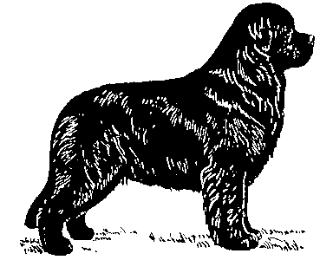

SLOVENSKÝ NEWFOUNDLANDSKÝ KLUB

TOP 10 rebríček, pravidlá :

- Majiteľ psa, suky musí byť riadny alebo mimoriadny člen SNK
- Majiteľ psa, suky zasiela kópie získaných výstavných ocenení a šampionátov osobe poverenej zostavovaním Top 10 rebríčka
- Zapisujú sa všetky výstavné výsledky podľa tabuľky TOP 10, ktoré boli zaslané poverenej osobe
- Poverená osoba na základe zaslaných výstavných ocenení priznáva body podľa tabuľky TOP 10
- Zostavuje sa poradie 10 najlepších psov a súk podľa počtu získaných bodov
- Vyradenie psa, suky z rebríčka TOP 10 je možné, ak na základe získaných bodov už nespadá do TOP 10, alebo ak jedinec uhynul, alebo na žiadosť majiteľa psa alebo suky
- Rebríček TOP 10 je dostupný neustále na oficiálnej webovej stránke SNK a taktiež sa zverejnuje v ročenke SNK

Pes a Suka roka, pravidlá :

- Majiteľ psa, suky musí byť riadny alebo mimoriadny člen SNK
- Zapisujú sa výstavné ocenenia a šampionáty za kalendárny rok, ktoré boli zaslané poverenej osobe SNK
- Body sa priznávajú podľa tabuľky TOP 10
- Určuje sa poradie Pes a Suka roka zvlášť, 1, 2 a 3 miesto
- Uzávierka súťaže je 31.Januára
- Výsledky súťaže sú zverejnené na oficiálnej webovej stránke SNK a v ročenke SNK

